Конспект урока по английскому языку, 2 класс по теме: «Let`s go»

УМК Spotlight Быкова, 2 класс
Методическая разработка занятия с применением ИКТ и цифровых инструментов для повышения образовательных результатов обучающихся
Цели:
- учить детей приветствовать друг друга,
- знакомиться и прощаться;
- формировать навыки аудирования и говорения;
- сформировать представление об английском языке как средстве общения, позволяющем добиваться взаимопонимания с другими людьми, говорящими на нем;
- заинтересовать детей предстоящим изучением английского языка с помощью ИКТ.

Оборудование:
Сайт https://wordwall.net (чтобы открыть доступ, нужно зарегистрироваться на сайте)
Сайт https://www.youtube.com

- Организационный момент: Знакомство
- Hello, children! I’m A`m Anstasiia Nikolaevna. I’m your English teacher. Как вы догадались, я поздоровалась и представилась на английском языке. На моих уроках мы с вами будем изучать английский язык, и как можно больше говорить на нем.
- Once again: I’m A`m Anstasiia Nikolaevna (при этом показать фразу на экране на сайте https://wordwall.net/resource/32074680/untitled1
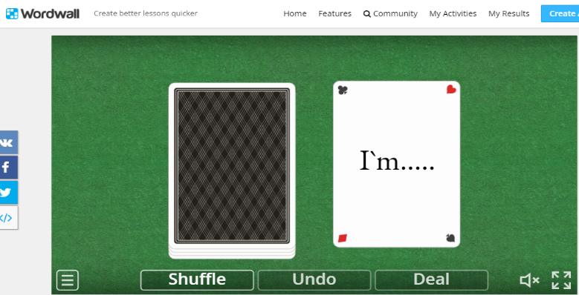

После этого учитель подходит к каждому ученику, представляется, используя фразу I`m…., и спрашивая их: «And you»?. Ученики по очереди встают и представляются, используя фразу I`m Nikita, I`m Sasha, глядя на подсказку на экране.
- Постановка целей

- Ребята, как вы уже поняли, общение начинается с приветствия и знакомства. На русском языке, вы это умеете делать замечательно. А на английском?
Дети: –Нет.
- Сегодня на уроке вы как раз научитесь здороваться и приветствовать именно на английском языке. А что нужно для этого сделать?
- Правильно! нужно выучить несколько английских слов.
III. Работа по теме урока
- Работа с видео ковром -самолетом
Сейчас приглашаю вас в занимательное путешествие на волшебном ковре-самолете. Welcome, sit down on our magic carpet! Let`s fly! Давайте все вместе скажем волшебные слова Let`s fly! Без которых наш ковер-самолет не взлетит. (Показать слова на экране на сайте https://wordwall.net/resource/32074680/untitled1 )

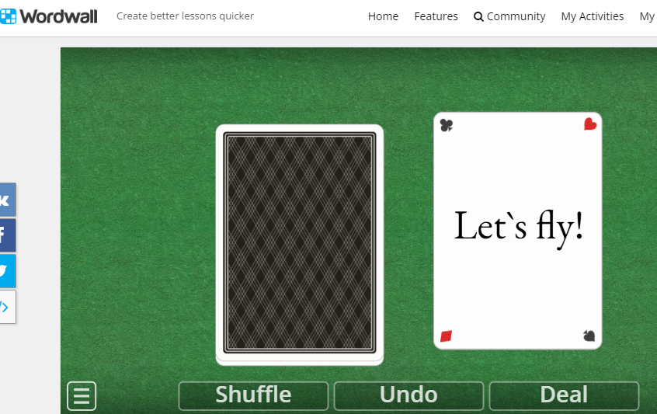

Дети: Let`s fly!
Учитель включает видео, где летит Ковер-самолет
https://www.youtube.com/watch?v=TseuG9u7mDg
Учитель останавливает видео, где ковер- самолет приземляется на город.
- Посмотрите, ребята, мы с вами прилетели в Англию. Что вы знаете об этой стране?
- Да, здесь все говорят на английском языке, а он очень сильно отличается от русского языка. И если мы хотим с вами начать общаться с жителями этой страны, то мы должны выучить Английский!
-Летим дальше, все хором произносим: Let`s fly!
Дети: Let`s fly!
Учитель снова включает видео https://www.youtube.com/watch?v=TseuG9u7mDg
И останавливает, когда ковер-самолет приземляется
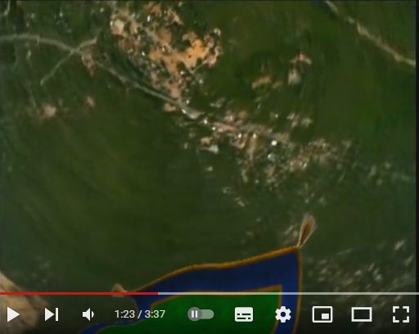
Сейчас, мы прилетели в страну Америку, где сняли мультфильмы «Чип и Дейл», «Щенячий патруль», «Человек-паук», «Трансформеры» и др. Герои этих мультфильмов тоже разговаривают на английском. А где еще говорят на английском, хотите узнать, тогда все вместе говорим: Let`s fly!
Дети: Let`s fly!
Учитель включает видео и останавливает на том месте, где водоемы.
- Мы прилетели с вами в Австралию. Чем знаменита эта страна? Да это материк, и здесь живут кенгуру. There are kangaroo in Australia!
- Ребята, мы совершили прекрасное путешествие, какие страны вы запомнили, где говорят на английском? А вы хотите научиться говорить на английском?
Дети: - Да
- Тогда с этого момента мы полностью погружаемся в интересный мир английского языка! Но нам потребуется помощник в этом нелегком деле. И она приехала к нам из далекой Англии.
- This is Nanny Shine!
Включить видео-ролик https://youtu.be/b3UTWuRvvwM и остановить его на изображении Nanny Shine
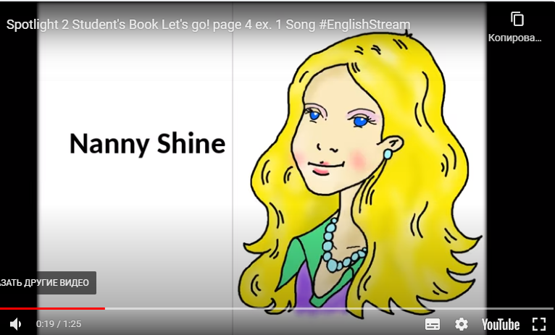
Няня Шайн будет помогать нам изучать английский язык, она в совершенстве им владеет.
2. Работа по учебнику (Упр1, с. 4)
- Open your books at page four. (При этом учитель открывает свой учебник и показывает на цифру 4 или пишет на доске.)
– Няня Шайн здоровается с детьми и представляется: Hello! I’m Nanny Shine. Поздоровайтесь с ней тоже: Hello! (Ученики несколько раз хором вместе с учителем произносят приветствие: Hello!)
Учитель показывает фразу Hello! На экране https://wordwall.net/resource/32074680/untitled1
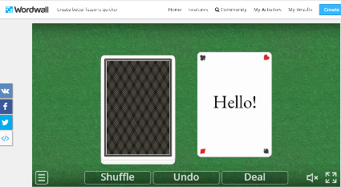

– Listen to Nanny Shine’s song. Послушайте песенку няни Шайн, в которой она здоровается с детьми и представля- ется им. Включить видео-ролик https://youtu.be/b3UTWuRvvwM с песней (Ученики слушают песню.).

- Listen to the song again and put up your hand when you hear the words hello and Nanny Shine. Послушайте песенку снова и поднимайте руку, когда слышите слова hello и Nanny Shine. (Ученики слушают песню снова и выполняют задание.)
– Давайте изобразим, как няня Шайн поет эту песню. Повторяйте за мной движения, а также те слова в песне, которые вы уже знаете. Come on, everyone – let’s go! Учитель включает запись. Ученики стараются повторить за ним слова и движения. Это упражнение можно проделать дважды.)
Упр 2, стр 4
Введение новых структур. Учитель показывает на картинку в учебнике.
– Няня Шайн хочет узнать, как зовут девочку. Она спрашивает: What’s your name? (Учитель читает фразы вслух и показывает фразу на экране.
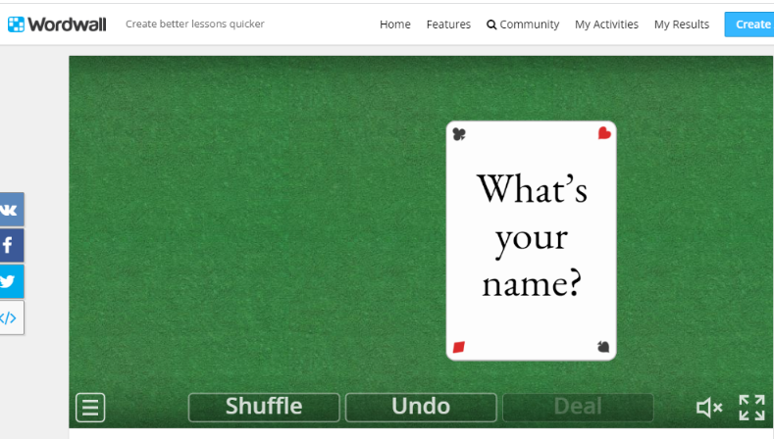
Ученики повторяют вопрос хором и индивидуально.
IV. Закрепление изученного материала

Няня Шайн хочет познакомиться с вами. Учитель держит картинку с изображением няни Шайн, подходит к каждому ученику и задает вопрос от ее имени.) – Она вас спрашивает:
Hello! What’s your name? - (Hello! I’m Lena. (My name’s Lena.) И т. д.
V. Динамическая пауза
Let’s have a break and do exercises. Давайте сделаем перерыв и выполним упражнения.
Stand up! Hands up! Hands down! Sit down!
Учитель включает видео разминки
https://youtu.be/T37bGn0N8x4
https://youtu.be/KXKdKh7xuS8
(Ученики повторяют движения по видео.)
VI. Продолжение работы по теме урока
– Когда люди встречают друзей и знакомых, какой вопрос они обычно задают, после того как поздороваются? (Вопрос «как дела?») – А знаете , как это будет звучать по-английски?
- How are you?
Учитель показывает выражение на экране, ученики повторяют за ним несколько раз.
https://wordwall.net/resource/32074680/untitled1
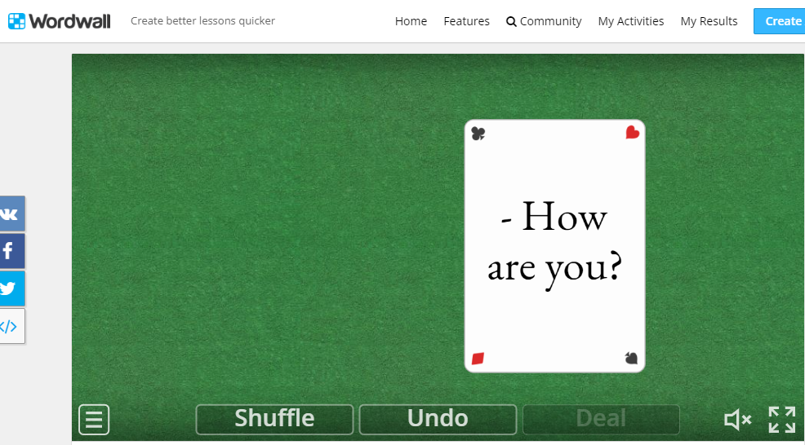

А отвечать по-английски можно: Fine, thanks. Хорошо, спасибо. Повторите за мной. (Ученики повторяют хором несколько раз: Fine, thanks.)

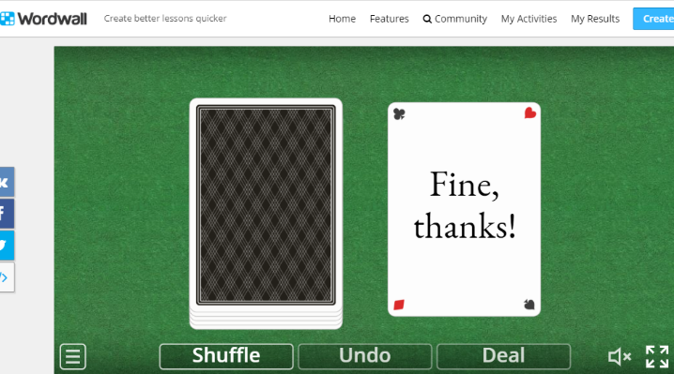
– Для того чтобы правильно произнести слово thanks, надо язычок просунуть между зубами: [T] – [T] – [T]. Сделайте это вместе со мной. (Ученики тренируются в произнесении звука [T], а затем еще раз повторяют слово thanks и фразу Fine, thanks.)
VII. Закрепление изученного материала
– А сейчас я поприветствую каждого из вас. (Между учителем и каждым учеником происходит следующий диалог.)
– Hello, Masha.
– Hello.
– How are you?
– Fine, thanks.
- А сейчас мы с вами поиграем, На экране все фразы, которые мы с вами изучили за урок. Учитель включает игру https://wordwall.net/resource/32074680/untitled1
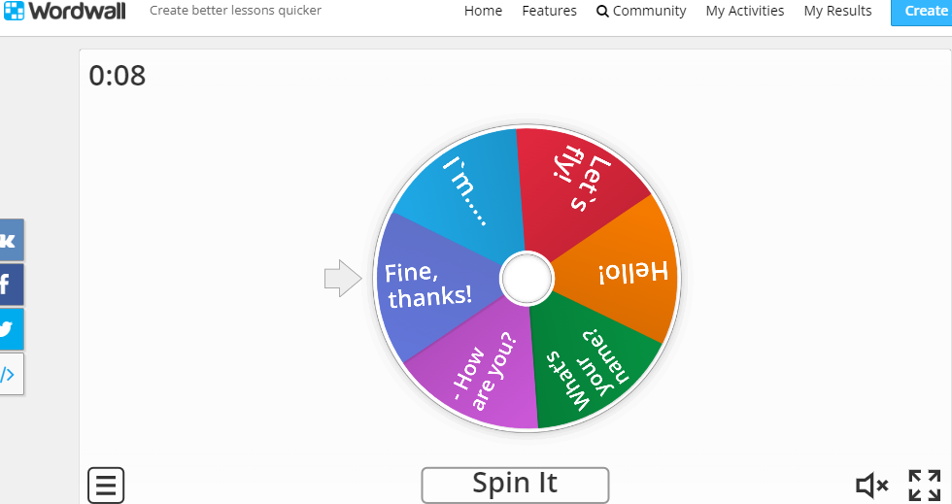

Каждому ученику рандомно выпадает фраза, ученик ее произносит вслух, с помощью учителя, если же это вопрос, то он задает его своему однокласснику. Одноклассник отвечает. Так колесо фортуны можно прокрутить несколько фраз.
VIII. Подведение итогов урока
– Наш урок подходит к концу. Подведем итоги. Вы научились приветствовать друг друга и знакомиться на английском языке?
– Какие слова и фразы вы запомнили?
– Какое задание вам понравилось больше всего? (Учитель оценивает деятельность учащихся на уроке.)
– Пришло время прощаться. Goodbye! И вы тоже скажите мне: Goodbye! (Ученики несколько раз хором произносят Goodbye!)
– Say goodbye to Nanny Shine, please. Попрощайтесь с няней Шайн, пожалуйста. (Goodbye, Nanny Shine).
- Goodbye, children!

Список литературы:
- Английский в фокусе: учеб. для 2 кл. общеобразоват. учреждений / Н.И. Быкова, Дж. Дули, М.Д. Поспелова, В. Эванс. – М.: Express Publishing: Просвещение, 2008. – С. 44 – 45.
- Английский язык. Английский в фокусе: раб. тетрадь к учеб. для 2 кл. общеобразоват. учреждений / Н.И. Быкова, Дж. Дули, М.Д. Поспелова, В. Эванс. – М.: Просвещение, 2008. – С. 24.
- Английский язык. Английский в фокусе: кн. для учителя к учеб. для 2 кл. общеобразоват. учреждений / Н.И. Быкова, Дж. Дули, М.Д. Поспелова, В. Эванс. – М.: Просвещение, 2008. – С. 46 – 47.
- https://www.youtube.com

